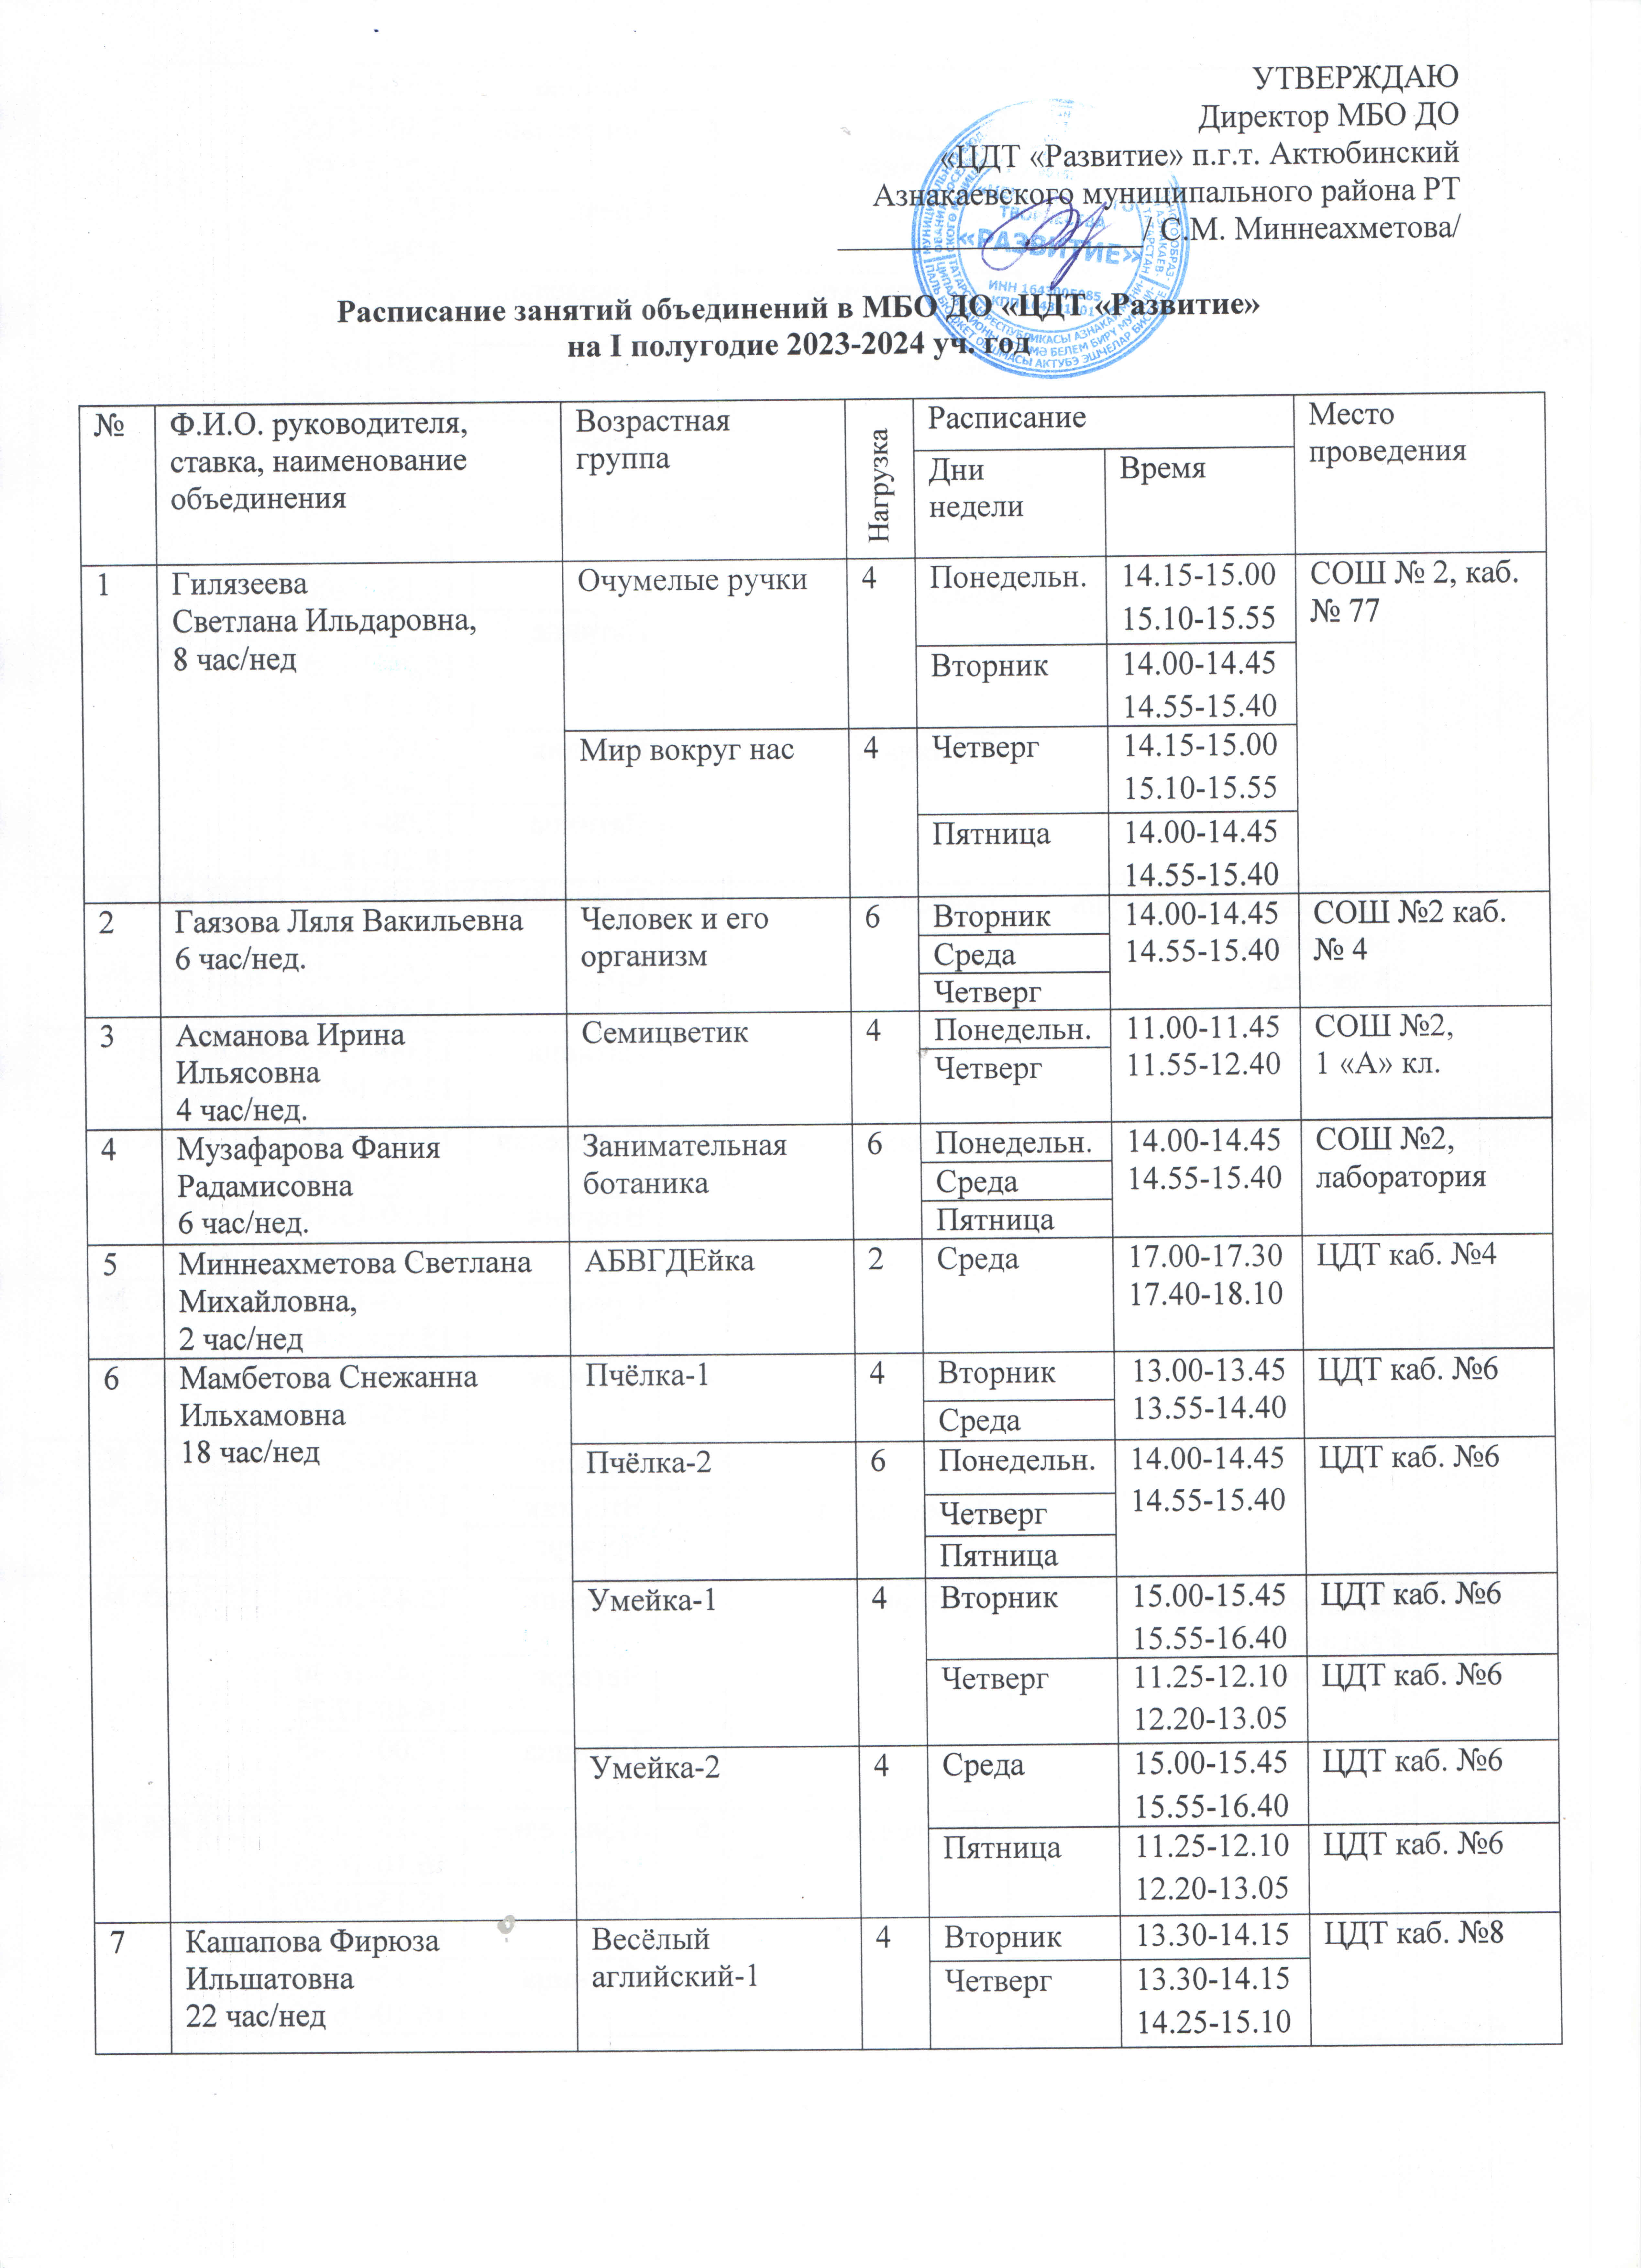
 |  |  |  | Пятница | 13.30-14.15
 |  | Весёлый аглийский-2 | 4 | Понедельн. | 13.30-14.15  14.25-15.10
 |  |  |  | Среда | 13.30-14.15  14.25-15.10
 |  | Клуб знатоков английского языка-1 | 6 | Понедельн. | 15.20-16.05  16.15-17.00
 |  |  |  | Среда | 15.20-16.05  16.15-17.00
 |  |  |  | Четверг | 15.20-16.05  16.15-17.00
 |  | Клуб знатоков английского языка-2 | 6 | Вторник | 14.25-15.10  15.20-16.05  16.15-17.00
 |  |  |  | Пятница | 14.25-15.10  15.20-16.05  16.15-17.00
 |  | Англичата | 2 | Вторник | 17.00-17.30  17.40-18.10
 |  |  |  | Пятница | 17.00-17.30  18.20-18.50
8 | Шаймухамедова Айгуль Равшановна  18 час/нед | Акапелла-1 | 6 | Понедельн. | 13.00-13.45  13.55-14.40 | ЦДТ каб. № 4
 |  |  |  | Среда | 13.00-13.45  13.55-14.40 | ЦДТ каб. № 4
 |  |  |  | Пятница | 13.00-13.45  13.55-14.40 | СОШ №1  3 «А» кл
8 | Шаймухамедова Айгуль Равшановна  18 час/нед | Акапелла-2 | 6 | Понедельн. | 15.00-15.45  15.55-16.40 | ЦДТ каб. № 4
 |  |  |  | Вторник | 13.00-13.45  13.55-14.40 | СОШ №1  5 кл
 |  |  |  | Среда | 15.00-15.45  15.55-16.40 | ЦДТ каб. № 4
8 | Шаймухамедова Айгуль Равшановна  18 час/нед | Гармония | 4 | Вторник | 14.00-14.45  14.55-15.40 | ЦДТ каб. № 4
 |  |  |  | Четверг | 12.00-12.45 | ЦДТ каб. № 4
8 | Шаймухамедова Айгуль Равшановна  18 час/нед | До-ми-соль-ка | 2 | Вторник | 17.00-17.30 | ЦДТ каб. № 3
 |  |  |  | Четверг | 17.00-17.30 | ЦДТ каб. № 3
9 | Паклинова Ирина Григорьевна  20 час/нед | Виктория | 6 | Вторник | 15.45-16.30  16.40-17.25 | ЦДТ каб. № 2
 |  |  |  | Четверг | 15.45-16.30  16.40-17.25 | ЦДТ каб. № 2
 |  |  |  | Пятница | 17.00-17.45  17.55-18.40 | ЦДТ каб. № 2
9 | Паклинова Ирина Григорьевна  20 час/нед | Пластилин | 6 | Понедельн. | 15.15-16.00  16.10-16.55 | ЦДТ каб. № 2
 |  |  |  | Среда | 15.15-16.00  16.10-16.55 | ЦДТ каб. № 2
 |  |  |  | Пятница | 15.15-16.00  16.10-16.55 | ЦДТ каб. № 2
9 | Паклинова Ирина Григорьевна  20 час/нед | Реверанс-1 | 2 | Вторник | 13.40-14.25  14.35-15.20 | СОШ №2 5А  ЦДТ каб. № 2
9 | Паклинова Ирина Григорьевна  20 час/нед | Реверанс-2 | 2 | Понедельн. | 13.00-13.45  13.55-14.40 | СОШ №2 5Б  ЦДТ каб. № 2
9 | Паклинова Ирина Григорьевна  20 час/нед | Ритмы детства | 4 | Четверг | 13.20-14.05  14.15-15.00 | ЦДТ каб. № 2
 |  |  |  | Пятница | 13.20-14.05  14.15-15.00 | ЦДТ каб. № 2
10 | Шарипова Гульназ Шакирзяновна  18 час/нед | Золотая ниточка | 6 | Понедельн | 15.20-16.05  16.15-17.00 | ЦДТ каб. № 7
 |  |  |  | Вторник | 15.00-15.45  15.55-16.40 | ЦДТ каб. № 7
 |  |  |  | Пятница | 14.00-14.45  14.55-15.40 | ЦДТ каб. № 7
10 | Шарипова Гульназ Шакирзяновна  18 час/нед | Мир затей-1 | 4 | Четверг | 12.00-12.45 | СОШ № 1 1 кл
 |  |  |  |  | 15.00-15.45 | ЦДТ каб. № 7
 |  |  |  | Пятница | 12.00-12.45 | СОШ № 1 1 кл
 |  |  |  |  | 13.05-14.50 | ЦДТ каб. № 7
10 | Шарипова Гульназ Шакирзяновна  18 час/нед | Мир затей-2 | 4 | Среда | 13.00-13.45 | СОШ № 1 3 Б
 |  |  |  |  | 14.00-14.45 | ЦДТ каб. № 7
 |  |  |  | Четверг | 13.00-13.45 | СОШ № 1 3 Б
 |  |  |  |  | 15.50-16.35 | ЦДТ каб. № 7
10 | Шарипова Гульназ Шакирзяновна  18 час/нед | Мир затей-3 | 4 | Понедельн. | 13.30-14.45  14.25-15.10 | ЦДТ каб. № 7
 |  |  |  | Среда | 14.55-15.40  15.50-16.35 | ЦДТ каб. № 7
11 | Сабирова Светлана Викторовна  18 час/нед | Театр танца Кураж-1 | 6 | Понедельн | 14.00-14.45  14.55-15.40 | ЦДТ каб. № 3
 |  |  |  | Среда | 14.00-14.45  14.55-15.40 | ЦДТ каб. № 3
 |  |  |  | Пятница | 14.00-14.45  14.55-15.40 | ЦДТ каб. № 3
11 | Сабирова Светлана Викторовна  18 час/нед | Театр танца Кураж-2 | 6 | Понедельн. | 15.50-16.35  16.45-17.30 | ЦДТ каб. № 3
 |  |  |  | Среда | 15.50-16.35  16.45-17.30 | ЦДТ каб. № 3
 |  |  |  | Пятница | 15.50-16.35  16.45-17.30 | ЦДТ каб. № 3
11 | Сабирова Светлана Викторовна  18 час/нед | Черлидеры Монро | 4 | Вторник | 13.00-13.45  13.55-14.40 | СОШ №1
 |  |  |  | Четверг | 13.00-13.45  13.55-14.40 | СОШ №1
11 | Сабирова Светлана Викторовна  18 час/нед | Школа маленьких лебедей | 2 | Вторник | 17.40-18.10 | ЦДТ каб. № 3
 |  |  |  | Четверг | 17.40-18.10 | ЦДТ каб. № 3
12 | Лобова Елена Михайловна  8 час/нед. | Фантазёры | 2 | Вторник | 11.00-11.45  11.55-12.40 | СОШ №2  1 «Б» класс
12 | Лобова Елена Михайловна  8 час/нед. | Ты – супер! | 4 | Четверг | 13.00-13.45  13.55-14.40 | СОШ №3  4 класс
 |  |  |  | Пятница | 13.00-13.45  13.55-14.40 | СОШ №3  4 класс
12 | Лобова Елена Михайловна  8 час/нед. | Умка «Цифроежка» | 2 | Понедельн. | 17.00-17.30  17.40-18.10 | ЦДТ каб. №4
13 | Салимова Наталья Валерьевна  6 час/нед. | Золотые  бусинки-1 | 2 | Вторник | 11.50-12.35  12.45-13.30 | СОШ №2
13 | Салимова Наталья Валерьевна  6 час/нед. | Золотые  бусинки-2 | 2 | Среда | 11.50-12.35  12.45-13.30 | СОШ №2
13 | Салимова Наталья Валерьевна  6 час/нед. | Умка «Цветные ладошки» | 2 | Вторник | 17.00-17.30 | ЦДТ каб. №4
 |  |  |  | Пятница | 17.00-17.30 | ЦДТ каб. №4
14 | Малинина Татьяна Олеговна  2 час/нед | Остров сокровищ | 2 | Среда | 13.05-13.50 | СОШ №1
 |  |  |  | Четверг | 13.05-13.50 | СОШ №1
15 | Миннахмедова Эльвина Радиковна  4 час/нед | Талантики | 4 | Понедельн. | 11.00-11.45  11.55-12.40 | СОШ №3
 |  |  |  | Четверг | 11.00-11.45  11.55-12.40 | СОШ №3

